**Projekt: Cooley-Tukey FFT algorithm implementation as   
IP-Core for Zynq7000 System on Chip**

**Wykonali: Adam Gawlik i Dominik Różycki**

1. **Opis algorytmu.**

Algorytm Cooley-Tukey polega na optymalizacji obliczeń DFT przez dzielenie obliczeń macierzowych na kolejne przemnażanie danych wejściowych w kolejnych coraz to większych blokach o liczbie wejść równej potędze dwójki, przez współczynniki znane właśnie z macierzy DFT.

Celem naszego projektu, jest próba wykorzystania uproszczonego algorytmu, według schematu zamieszczonego poniżej do implementacji DFT na układzie FPGA.

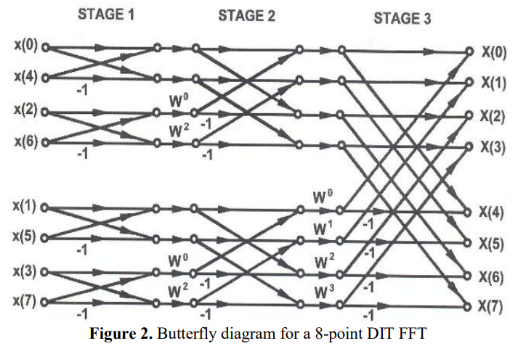

Z poziomu SW, użytkownik powinien móc używać funkcji wysyłających do IP danych za pomocą   
 magistrali AXI-Lite 4, oraz również za jej pomocą odczytywać wynik operacji.

Do projektu wykorzystany zostanie język SystemVerilog znany również jako IEEE 1800.

Jako symulator i narzędzie implementacji posłuży środowisko Xilinx Vivado.